“Київський фаховий коледж зв’язку”

Циклова комісія комп’ютерної та програмної інженерії

**ЗВІТ ПО ВИКОНАННЮ**

**ЛАБОРАТОРНОЇ РОБОТИ №5**

з дисципліни: «Операційні системи»

**Тема: «Знайомство з командами навігації по файловій системі та керування файлами та каталогами»**

Виконали студенти

групи КСМ-23А

Команда КГК:

Корольов Є.Ю.,

Горохов Д.С. та

Коваленко С.О.

Перевірила викладач

Сушанова В.С.

Київ 2024

**Мета роботи:**

1. Отримання практичних навиків роботи з командною оболонкою Bash.
2. Знайомство з базовими командами навігації по файловій системі.
3. Знайомство з базовими командами для керування файлами та каталогами.

**Матеріальне забезпечення занять**

1. ЕОМ типу IBM PC.

2.  ОС сімейства Windows та віртуальна машина Virtual Box (Oracle).

3. ОС GNU/Linux (будь-який дистрибутив).

4. Сайт мережевої академії Cisco netacad.com та його онлайн курси по Linux.

**Завдання для попередньої підготовки:**

***Готував матеріал студент Горохов Д.***

1. Прочитайте короткі теоретичні відомості до лабораторної роботи та зробіть невеликий словник базових англійських термінів з питань призначення команд та їх параметрів.

|  |  |
| --- | --- |
| Термін англійською | Термін українською |
| **File** | Файл (об'єкт даних, який зберігає текст, графіку, програми тощо). |
| **Directory** | Директорія (папка для зберігання інших файлів). |
| **Root Directory** | Коренева директорія (найвищий рівень файлової системи в Linux, позначається /). |
| **Filesystem** | Файлова система (структура для організації та зберігання файлів і директорій). |
| **Command Line Interface (CLI)** | Командний інтерфейс (текстовий інтерфейс для взаємодії з ОС). |
| **GUI (Graphical User Interface)** | Графічний інтерфейс (інтерфейс, що дозволяє взаємодіяти з файлами через іконки). |
| **Home Directory** | Домашня директорія (особиста директорія користувача в Linux). |
| **cd (Change Directory)** | Зміна директорії (команда для переміщення між директоріями). |
| **Filesystem Hierarchy Standard (FHS)** | Стандарт ієрархії файлової системи (стандарт, що визначає структуру директорій у Linux). |
| **Physical Device** | Фізичний пристрій (апаратний компонент для зберігання даних). |
| **Drive Letter** | Літера диска (позначення фізичного пристрою у Windows, наприклад, C: або D:). |

1. На базі розглянутого матеріалу дайте відповіді на наступні питання:
   1. Порівняйте файлові структури Windows-подібної та Linux-подібної системи.

Top-Level Structure:

The top level in Windows is represented by “My Computer” or “This PC”. Below these, physical devices i.e. hard drives, USB drives, network drives are allocated specific drive letters e.g. (C: D:).

Drives operate independently along with their own root directory. For instance, C:\ is different and separate from D:.

Linux incorporates a single unified filesystem in the top level of which is the root and represented by a slash (/).

Drive letters are absent. There are no letters for the drives. Rather, all devices are joined as folders under the root making the drives seem to belong to a single tree.

Directory Organization:

Windows: The primary system directories are by default found inside the C:\ drive due to the operating system code. For example:

C:\Program Files – The place of the installed programs.

C:\Users – The directory from user profiles and documents are extracted.

C:\Windows – This is a location of system files.

Linux has a collections and arrangements of directories which according to Filesystem Hierarchy Standard (FHS). Examples of such common directories are: /home- this is equivalent to C: users where users profile and files are stored.

It is similar to the C:\ drive in that it contains configurations but this one contains the system.

C:\Windows- This is a place where most of the executable binaries/programs are stored.

C13 - This is meant for log data in the C folder.St Иначе, об этих diaфрах смотрите на: диеры формирования max outr COMPLETED transcription

/ dev – Contains device files, representing hardware devices.

**Devices:**

**Windows:**

Each physical device (hard drive, USB, etc.) is represented by a different **drive letter** (e.g., C:, D:, E:), and these drives are separate from each other.

**Linux:**

In Linux, **everything is treated as a file**, including devices. For example, storage devices appear under /dev as special files (e.g., /dev/sda1 for the first partition of a drive).

Devices are mounted to directories under the root, allowing access to different drives or partitions as part of the same file tree (e.g., /mnt/usb for a USB drive).

**File Paths:**

**Windows:**

File paths use **backslashes (\)** to separate directories. For example: C:\Users\John\Documents\file.txt.

**Linux:**

Linux uses **forward slashes (/)** to separate directories. For example: /home/john/Documents/file.txt.

**Case Sensitivity:**

**Windows:**

**Not case-sensitive**. For example, File.txt and file.txt are considered the same file.

**Linux:**

**Case-sensitive**. File.txt and file.txt would be treated as two distinct files.

**File Permissions:**

**Windows:**

Windows has a **permissions system** that controls who can access or modify files, often based on user accounts and groups. This is managed through the **NTFS file system**.

**Linux:**

Linux has a more detailed and granular **permission system**. Each file or directory has a set of permissions for the **owner**, the **group**, and **others** (e.g., rwx for read, write, and execute permissions).

* 1. *Розкрийте поняття FHS. Як даний стандарт використовується в контексті файлових систем?

The **Filesystem Hierarchy Standard (FHS)** defines the structure and organization of directories in UNIX-like operating systems, including Linux. Its goal is to provide a consistent directory structure across different distributions, making system administration, software installation, and maintenance easier.

**Key Points of FHS:**

1. **Hierarchical Structure**: Everything starts from the root directory /. All other directories branch from this point.
2. **Function-based Directories**: Files are organized based on their function (e.g., system binaries, libraries, user data), ensuring clear organization and minimizing errors.
3. **Cross-system Compatibility**: FHS ensures consistency across different Linux distributions, allowing users and programs to work without needing to adapt to different directory structures.

**Common Directories in FHS:**

* **/ (root)**: Top-level directory where everything starts.
* **/bin**: Essential system binaries (e.g., ls, cp).
* **/boot**: Bootloader and kernel files.
* **/dev**: Device files representing hardware components.
* **/etc**: System and application configuration files.
* **/home**: User home directories.
* **/lib**: Shared libraries and kernel modules.
* **/usr**: User-installed software and secondary system files.
* **/var**: Variable data, such as logs and temporary files.

**Importance in Filesystems:**

* **Standardization**: Ensures files are in predictable locations.
* **Compatibility**: Makes software easier to use across different systems.
* **Efficiency**: Simplifies installation, configuration, and system management.
  1. **Перерахуйте основні команди для роботи з файлами та каталогами в Linux: створення, переміщення, копіювання, видалення.

**Creating Files and Directories**:

* 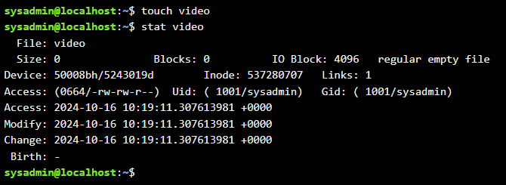touch filename: Create an empty file or update the timestamp of an existing file.
* mkdir directoryname: Create a new directory.

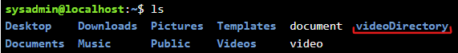

**Moving Files and Directories**:

* mv source destination: Move or rename a file or directory.

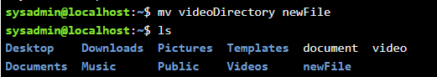

**Copying Files and Directories**:

* cp source destination: Copy a file.
* cp -r sourcedir destination: Copy a directory and its contents recursively.

**Deleting Files and Directories**:

* rm filename: Delete a file.



* rm -r directoryname: Delete a directory and its contents.

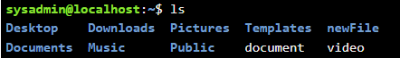

* rmdir directoryname: Delete an empty directory.



**Хід роботи:**

***Готував матеріал студент Корольов Є (401 ауд.).***

* 1. Початкова робота в CLI-режимі в Linux ОС сімейства Linux:
  2. Запустіть операційну систему Linux Ubuntu. Виконайте вхід в систему та запустіть термінал ***(якщо виконуєте ЛР у 401 ауд.)***.
  3. Запустіть віртуальну машину Ubuntu_PC ***(якщо виконуєте завдання ЛР через академію netacad)***
  4. Запустіть свою операційну систему сімейства Linux ***(якщо працюєте на власному ПК та її встановили)*** та запустіть термінал.
  5. Опрацюйте всі приклади команд, що представлені у лабораторних роботах курсу ***NDG Linux Essentials - Lab 7: Navigating the Filesystem*** та ***Lab 8: Managing Files and Directories.*** Створіть таблицю для опису цих команд

|  |  |
| --- | --- |
| Назва команди | Її призначення та функціональність |
| ls / | Щоб переглянути вміст кореневого каталогу, використовуйте команду ls із символом / як аргумент. |
| pwd | Визначає місце знаходження користувача у файловій системі, показує поточну робочу директорію (print working directory) |
| cd Documents | Команда **cd** здійснює перехід до каталогу, який у неї вказаний як аргумент. В даному випадку це каталог **Documents** |
| ls | Команда ls також може бути використана для отримання списку вмісту будь-якого каталогу у файловій системі. Вкажіть шлях до каталогу як аргумент: ls /var . |
| ls -a | Щоб відобразити всі файли, включаючи приховані файли, скористайтеся параметром -a команди ls. |
| ls -l | Параметр -l команди ls відображає розміри файлів у байтах. |
| ls -h | Іноді бажано подавати розмір файлу в більш зручному для читання розмірі, наприклад у мегабайтах або гігабайтах.   Для цього додайте параметр -h до команди ls |
| ls -d | Коли використовується параметр -d, він посилається на поточний каталог, а не на вміст у ньому. |
| ls -R | Щоб виконати рекурсивний список, використовуйте параметр -R для команди ls. |
| ls -S | Щоб відсортувати файли за розміром, ми можемо використовувати параметр -S. |
| echo /etc/t* | Символ зірочки * використовується для позначення нуля або більше будь-яких символів у назві файлу. Наприклад, щоб відобразити всі файли в каталозі /etc, які починаються з літери t. |
| echo /etc/t??????? | Знак питання? символ представляє будь-який окремий символ. Кожен знак питання відповідає рівно одному символу, не більше і не менше.  Припустімо, ви хочете відобразити всі файли в каталозі /etc, які починаються з літери t і мають рівно 7 символів після символу t |
| echo /etc/[gu]* | шаблон /etc/[gu]* відповідає будь-якому файлу, який починається з символу g або u і містить нуль або більше додаткових символів.  Символи в дужках [] використовуються для відповідності одному символу, представляючи діапазон символів, які є можливими відповідними символами. |
| echo /etc/[!a-t]* | Знак оклику! символ використовується в поєднанні з квадратними дужками для заперечення діапазону. шаблон /etc/[!DP]* відповідає будь-якому файлу, який не починається з D або P. |
| ls /etc/a* | echo /etc/a*, оболонка перед виконанням команди echo замінює * усіма файлами та каталогами в каталозі /etc, які відповідають шаблону. |
| cp -v | Параметр -v змушує команду cp виводити вихідні дані в разі успіху. Параметр -v означає докладний |
| cp -i | Параметр -i вимагає відповіді y або n для кожної копії, яка може призвести до перезапису вмісту існуючого файлу. Це може бути втомливим, коли відбувається купа перезаписів |
| cp -n | Щоб автоматично відповідати n на кожне запитання, використовуйте параметр -n. Це означає відсутність перезапису чи перезапису. |
| cp -r | Однак рекурсивний параметр -r дозволяє команді cp копіювати як файли, так і каталоги |
| mv *source* *destination* | Щоб перемістити файл, використовуйте команду mv. Синтаксис команди mv дуже схожий на команду cp |
| -i | Інтерактивний: запитайте, чи потрібно перезаписати файл. |
| -n | No Clobber: не перезаписуйте вміст цільового файлу. |
| -v | Verbose: Показати отриманий хід. |
| touch | Щоб створити порожній файл, використовуйте  touch |
| rm | Щоб видалити файл, використовуйте команду rm |
| rm -r | Щоб видалити каталог за допомогою команди rm, використовуйте рекурсивний параметр -r |
| rmdir | Ви також можете видалити каталог за допомогою команди rmdir, але лише якщо каталог порожній |
| mkdir | To create a directory, use the mkdir command |

* 1. ***Виконали матеріал студенти Корольов Є. та Горохов Д. (401 ауд.)***

Робота в в терміналі (закріплення практичних навичок) **обов'язково представити свої скріншоти**:

* Визначте ваш поточний робочий каталог;



* Перейдіть до кореневого каталогу та визначте Ваш поточний робочий каталог (дві команди);

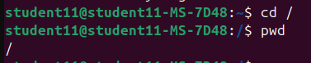

* Перегляньте вміст поточного каталогу у довгому форматі (скористайтесь відповідним ключем команди ls);

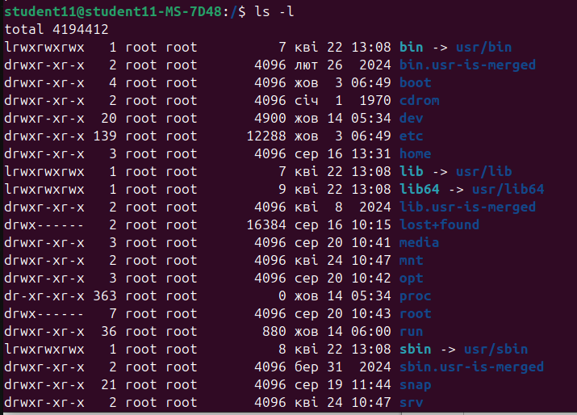

* Перейдіть до каталогу /usr/share та визначте Ваш поточний робочий каталог (дві команди)

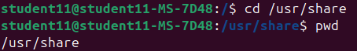

* Перегляньте вміст поточного каталогу включаючи і приховані файли (hidden files) (скористайтесь відповідним ключем команди ls);

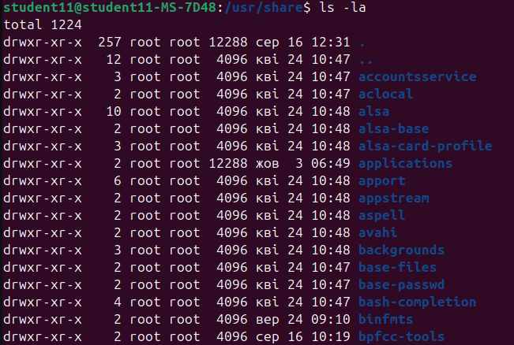

* *Перейдіть до каталогу /etc;

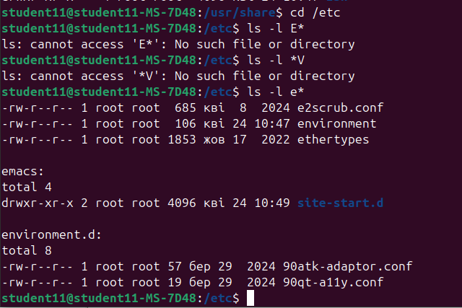

* *Перегляньте вміст даного каталогу, але щоб виводило тільки назви файлів, що починаються з літери вашого імені;

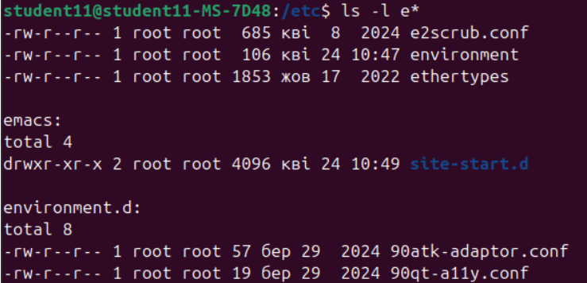

* *Перегляньте вміст даного каталогу, але щоб виводило тільки файли, назви яких складаються з 6 літер;



* **Перегляньте вміст даного каталогу, але щоб виводило тільки файли, назви яких закінчуються на літери ваших імен, наприклад якщо ваші імена Ivan, Anna, Maks, то вибірку робиму, щоб назви файлів закінчувались на літери [i,a,m];

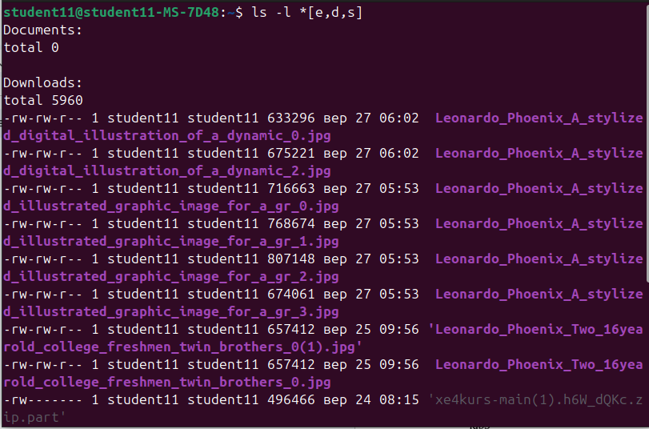

* **Перейдіть до домашнього каталогу поточного користувача та перегляньте його вміст у рекурсивному (зворотному до алфавітного) форматі (виконати цю дію через конвеєр команд);

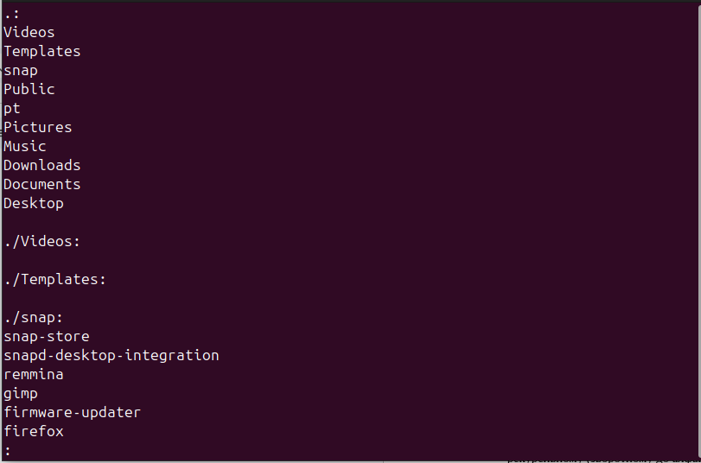

* В поточній директорії створити директорію з назвою вашої групи;



* Переглянути оновлений вміст домашнього каталогу поточного користувача. Скористайтесь ключем -r команди ls, яку інформацію ви отримаєте?

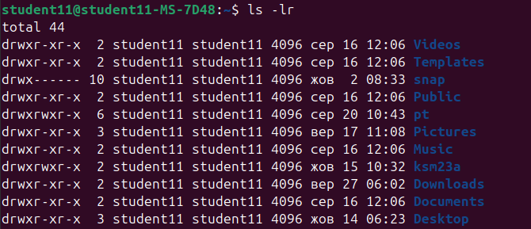

* Перейдіть у створену вами директорію з назвою Вашої групи та створіть у ній порожній файл *lab5*





* Створити в даній директорії 3 директорії з прізвищами студентів вашої команди *surname1, surname2, surname3* (команда mkdir мульти аргумента, тому всі три каталоги можна створити однією командою);



* Перейдіть у перший підкаталог *surname1* та створіть порожній файл з ім'ям першого студента *name1*;

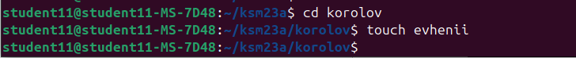

* За допомогою команди *echo "Hello, my name is Name1" > name1* внесіть у цей файл дані про студента (символ *>* дозволяє вивід команди *echo* перенаправити одразу у файл *name1*;



* Перегляньте вміст файлу *name1* за допомогою команди *cat name1* (має містити щойно введену Вами інформацію)



* Зробіть копію першого файлу *name1* та перейменуйте її у файл з другим ім'ям студенту Вашої команди *name2*;



* Перегляньте вміст каталогу, обидва файли мають з'явитися;



* Перегляньте вміст другого файлу *cat name2* (він має поки що містити повну копію вмісту файлу *name1*)



* Замініть зміст файлу name2, щоб він містив відповідне ім'я другого студента за допомогою команди *echo "Hello, my name is Name2" > name2*

**

* Перегляньте вміст другого файлу *cat name2* (він вже має містити оновлену інформацію)



* Перемістіть файл *name2* у директорію *surname2*;



* Зробіть копію першого файлу *name1* та перейменуйте її у файл з третім ім'ям студенту Вашої команди *name3*;



* Перемістіть файл *name3* у директорію *surname3*;



* Перейдіть до директорії *surname3;*

**

* Перегляньте вміст третього файлу командою *cat name3* (він має містити дані про другого студента)



* Замініть зміст файлу name3, щоб він містив відповідне ім'я третього студента за допомогою команди *echo "Hello, my name is Name3" > name3*

**

* Перегляньте вміст файлу за допомогою *cat name3* (він вже має містити оновлену інформацію)



* Поверніться до домашнього каталогу користувача;



* **Перегляньте вміст даного каталогу, але щоб виводило тільки Ваш підкаталог з назвою групи та весь його вміст (підкаталоги *surname1, surname2, surname3* тафайли *name1, name2, name3*) до того ж файли та катлоги були відкоремлені кольорами (скористайтесь відповідним ключем -R команди ls та не забудьте використати спеціальний glob-шаблон [імя каталогу])

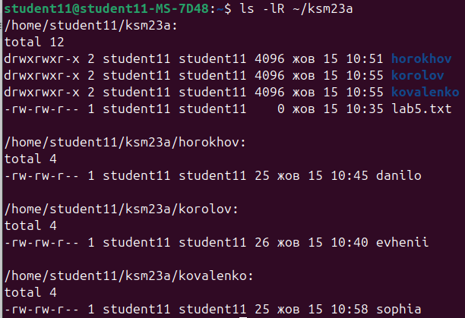

1. Опишіть дії, які виконують команди для переміщення по системі каталогів:

***Виконала матеріал студентка Коваленко С.***

* команда cd /

The cd /remove commandmoves the user to the root directory of the system. The root directory (/) is the highest level of the file system from which all other directories are accessible.



* команда cd /home

Command cd /home moves the user to the /home directory. This directory usually contains the user's personal directories.



* команда cd ~

Moves the user to their home directory. The ~ symbol is an abbreviation for the current user's home directory.



* команда cd (без аргумента)

The cd (change directory) command is used to change the current directory on the command line or terminal of the operating system. When you execute the cd command with a path to the desired directory, the current working directory is changed to the specified directory.



* команда cd ..

Moves the user one level up the file system from the current directory.



* команда cd ../..

This command moves you up two directories.

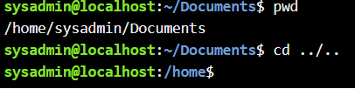

* команда cd –

Moves the user to the directory they were in before the current one.

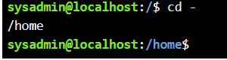

**Контрольні запитання:**

***Виконала матеріал студентка Коваленко С.***

1. Як можна переглянути шлях до домашньої директорії користувача за допомогою команди echo? Існує 2 способи, наведіть обидва приклади у терміналі (відповідь є у матеріалах академії cisco на сайті netacad.com)

The echo command is used to display output in the terminal. To display the value of the variable, use a dollar sign $ character followed by the variable name as an argument to the echo command.



The HISTSIZE variable defines how many previous commands to store in the history list.

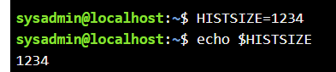

1. *Чи можна переглянути вміст кореневого каталогу, перебуваючи у домашньому каталозі користувача без переходу у кореневий каталог? Продемонструйте це в командному рядку.

You can view the contents of the root directory while in the user's home directory without going directly to the root directory. To do this, use the ls command with the path to the root directory /.

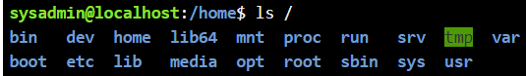

1. *Яким чином в терміналі можна додати інформацію в порожній файл?

The echo command can be used to add text to a file.



1. **Як скопіювати та видалити існуючий каталог? Чи буде відмінність в командах, якщо каталог буде не порожній при цьому

To copy directories, use the cp command. If the directory is empty, you can simply specify a command to copy it.



The rm command can delete files and directories, while the rmdir command can only delete directories.

Delete an empty directory:



Delete a non-empty directory:



1. **У якому з наведених нижче прикладів відбувається переміщення файлу? його перейменування? одночасно обидві дії?

* mv /work/tech/comp.png. /Desktop

In this case, the comp.png file is moved from the /work/tech directory to the /Desktop directory. The file name remains the same. Here, the file is moved without changing its name.

* mv /work/tech/comp.png. /work/tech/my_car.png

This example renames the file comp.png to my_car.png in the same /work/tech directory. This does not change the location of the file, only its name. Therefore, the file is renamed here.

* mv /work/tech/comp.png. /Desktop/computer.png

This command moves the file comp.png from the /work/tech directory to the /Desktop directory and at the same time changes its name to computer.png. This means that it moves and renames the file at the same time.

Висновки:

During the work, several important learning objectives related to using the Bash command shell were achieved. Practical skills in working with the Bash command shell, which is the basis for working in Unix-like systems such as Linux, were acquired. Working with Bash allows you to effectively interact with the operating system through the command line, automate tasks, and create scripts to simplify routine operations. You will learn basic file system navigation commands that allow you to quickly navigate between directories, view their contents, and determine their current location. This is the basis for convenient use of the system and searching for the necessary files. The acquired knowledge and skills are important for further work with the Linux operating system, which will help users to perform tasks related to the administration and management of the file system more efficiently.